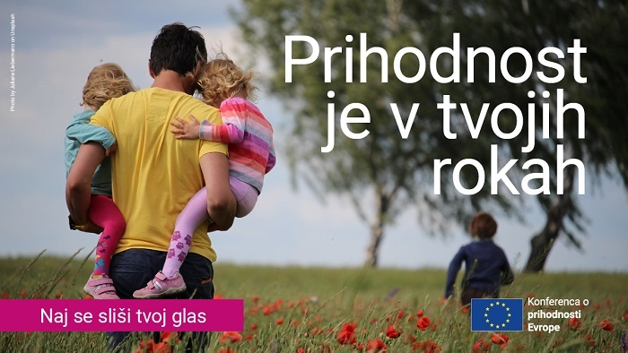

Uporabni viri:
- Infodrom: DAN EVROPE - Bing video
- Z mesecem majem začne delo nova generacija točk EUROPE DIRECT 2021-2025, ki se vam bo ob Dnevu Evrope virtualno predstavila in vas povabila na svoje aktivnosti. Vse informacije na: www.europedirect.si(link is external).

- Kontekst/ v razmislek: IUS-INFO - Matej Avbelj: Dan Evrope 2021 (iusinfo.si)

